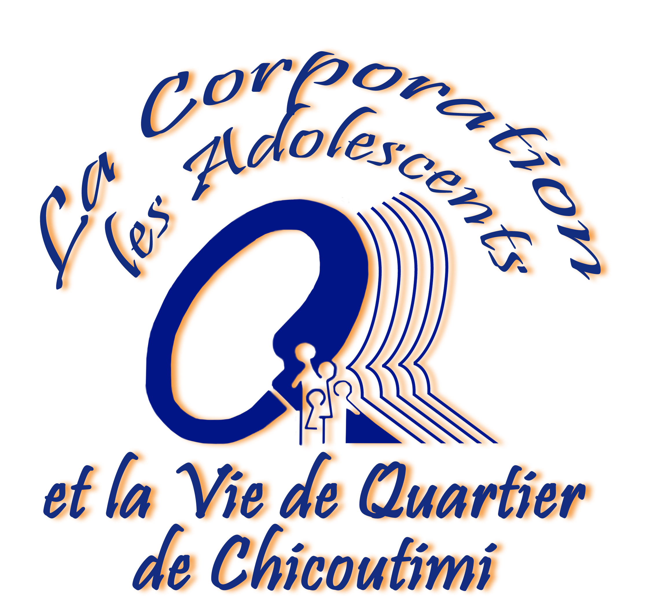

Corporation les Adolescents et la Vie de Quartier de Chicoutimi

36, rue Jacques-Cartier, Est
Chicoutimi (Qc) G7H 1W2
Tel : (418) 549-7272
(418) 817-0168

www.avqc.ca

Pour diffusion immédiate

INVITATION À L'ASSEMBLÉE GÉNÉRALE ANNUELLE

La Corporation les Adolescents et la Vie de Quartier de Chicoutimi vous invite à sa 25e Assemblée générale annuelle le mercredi 24 avril 2018 18H00 au 520 rue Sainte-Anne, dans l’arrondissement Chicoutimi.

La Corporation AVQC est un organisme à but non lucratif qui œuvre auprès des adolescents. Nous sommes des intervenants qualifiés qui ont comme principales fonctions de faire de la prévention, de la sensibilisation, de la relation d’aide, de l’animation et de réaliser des projets avec les jeunes de 11 à 17 ans qui fréquentent les parcs et les écoles de l’arrondissement Chicoutimi.

Voici une belle occasion de rencontrer tous les acteurs impliqués de près ou de loin à la mission de la Corporation !

C'est dans une ambiance amicale que nous vous présenterons les activités et projets réalisés au cours de l’année 2017, que nous procéderons à l'élection des postes des administrateurs et des administratrices de la Corporation et discuterons des activités à venir de l’organisme. Votre présence est vivement souhaitée.

Noté que cette année vous assisterez à une assemblée générale annuelle extraordinaire dans l’objectif d’apporter une modification aux lettres patentes et aux règlements généraux concernant le nombre d’administrateurs.

Pour information, communiquez avec Andréanne Ouellet

Au plaisir de vous voir en grand nombre!

L’équipe de la Corporation AVQC

